* **Vấn đề đặt ra:** Server backup đặt tại tầng hai, kết nối tới modem internet phòng ngoài tầng hai, thông qua đó kết nối đến modem tổng tại tầng một và ra môi trường internet. Từ phòng code muốn kết nối đến server backup.
* **Sơ đồ:**

internet

192.168.0.1

192.168.0.250 192.168.0.199

Server Backup

192.168.78.222

192.168.78.1

192.168.1.1

* **Phương pháp:** ­­Set định tuyến tĩnh cho modem phòng code (192.168.0.250) tới server backup

+ Set ip tĩnh cho modem tầng hai.

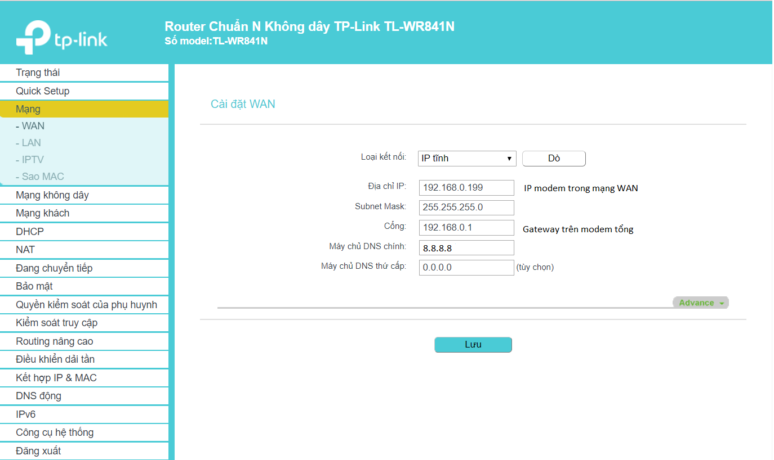

+ Set routing cho modem phòng code:

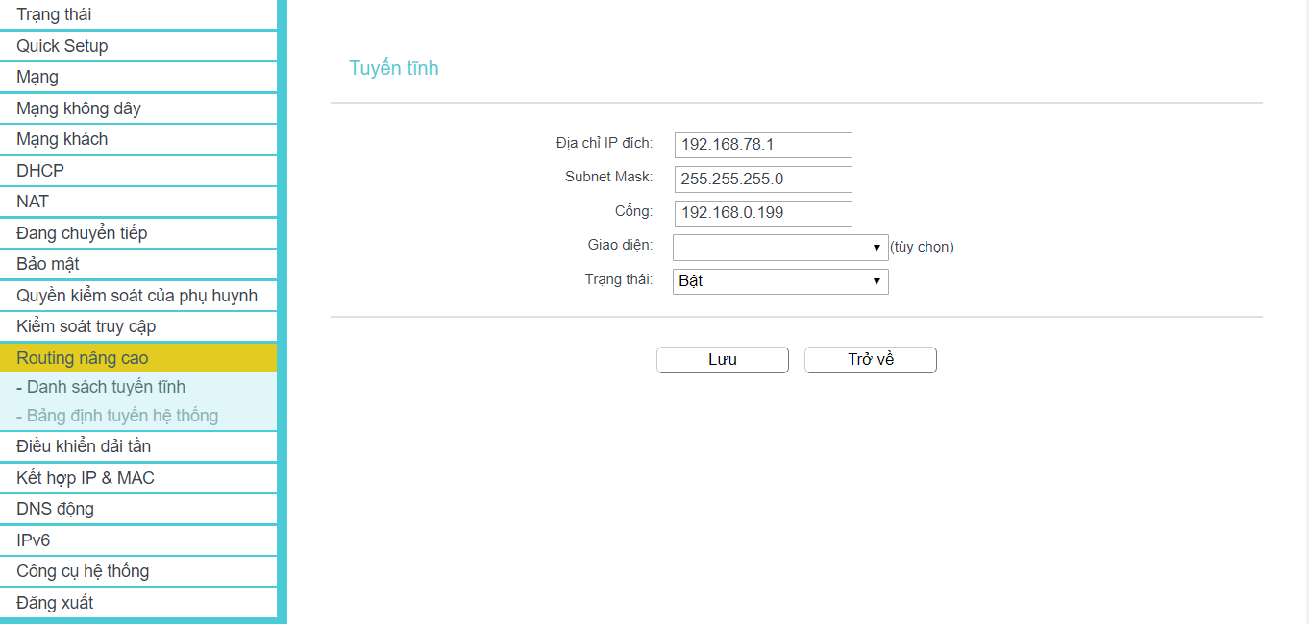

* **Kiểm tra:**

+ ipconfig:

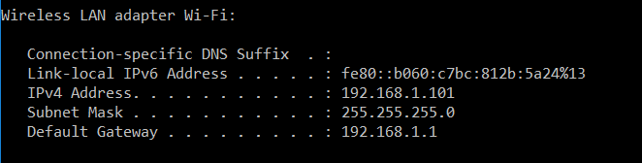

+ ping 192.168.78.222

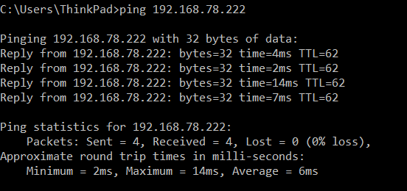

**\*NOTE:**

* Trong phần bảo mật nâng cao của modem bỏ trọn phần chặn gói ping từ cổng WAN và cổng LAN
* Set ip tĩnh cho cả hai modem nếu không ping thông thì đổi lại địa chỉ ip khác ☺
* Khi set routing không để giao diện WAN&LAN nếu không sẽ không thể ping thông tới modem đích